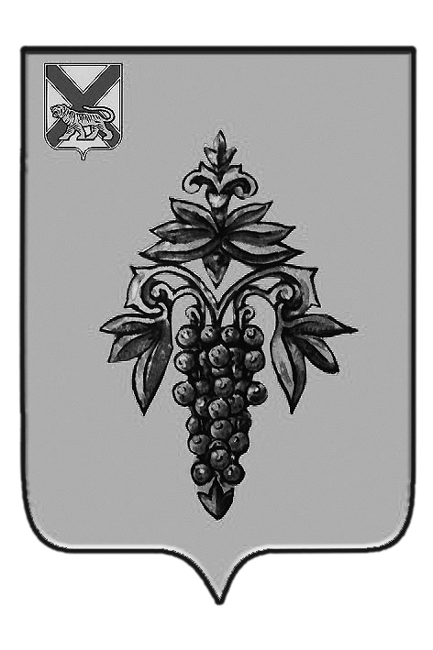  АДМИНИСТРАЦИЯ ЧУГУЕВСКОГО МУНИЦИПАЛЬНОГО РАЙОНА  ПРИМОРСКОГО КРАЯ  УПРАВЛЕНИЕ ИМУЩЕСТВЕННЫХ И ЗЕМЕЛЬНЫХ ОТНОШЕНИЙ  ул. 50 лет Октября,193, 692623, с. Чугуевка,  телефон (42372) 21-5-58, тел./факс (42372) 22-3-92  e-mail chuguevsky@mo.primorsky.ru |  |  |  | Главному редактору  районной газеты «Наше время»  Е.Ю. Мозеровой
02.12.2020 |  | № | 802/08
на № |  | от

Уважаемая Елена Юрьевна!
Сообщение
Управление имущественных и земельных отношений администрации Чугуевского муниципального округа просит Вас опубликовать информационное сообщение следующего содержания:
Администрация Чугуевского муниципального округа информирует граждан и крестьянские (фермерские) хозяйства о приеме заявлений о намерении участвовать в аукционе на право заключения договоров аренды земельного участка из земель сельскохозяйственного назначения площадью 1314031 кв. м., расположенного примерно в 2200 м по направлению на север от ориентира - здание, расположенного за пределами участка. Адрес ориентира: Приморский край, р-н Чугуевский, с. Чугуевка, ул. Строительная, д.8, в целях осуществления КФХ его деятельности.
Заявки заинтересованных лиц о намерении участвовать в аукционе по продаже права аренды земельных участков либо в аукционе по продаже земельных участков принимаются в течение 30 дней со дня опубликования настоящего извещения по адресу: 692623, Приморский край, Чугуевский район, с. Чугуевка, ул. 50 лет Октября, 193 (лично либо почтовым отправлением), либо на адрес электронной почты uizo_chuguevka@mail.ru Ознакомиться со схемами расположения земельных участков можно в рабочие дни с 10 -00 час, до 17-00 час, по адресу: 693623, Приморский край, Чугуевский округ, с. Чугуевка, ул. 50 лет Октября, 193 (Управление имущественных и земельных отношений).

С уважением,

Первый заместитель главы
администрации Чугуевского
муниципального округа - начальник
управления имущественных и
земельных отношений администрации
Чугуевского муниципального округа Н.В. Кузьменчук

Науменко В.А.
22 3 92

